Jbpm5 持久化及流转流程剖析

Jbpm5 持久化结构图
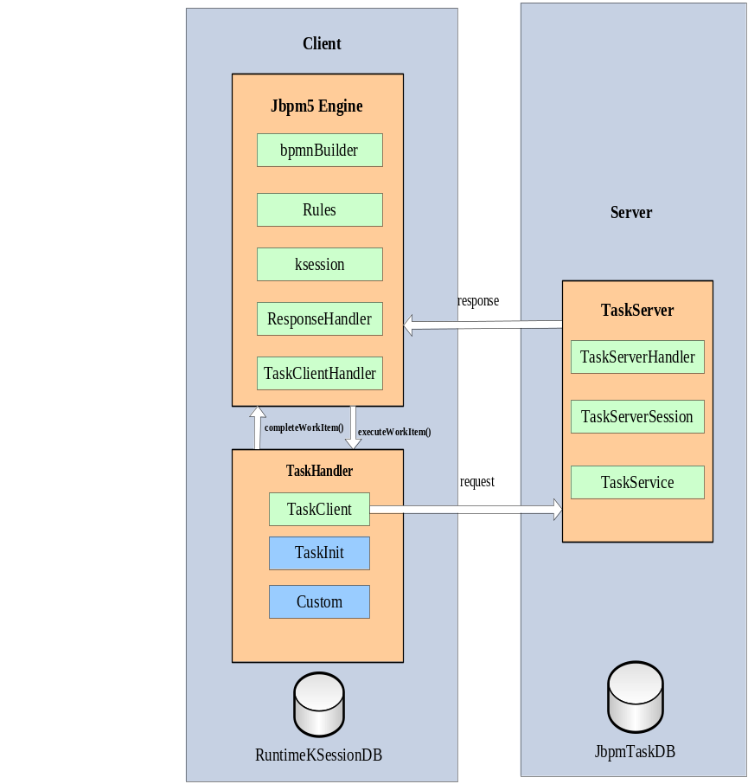

Jbpm5实例流程图

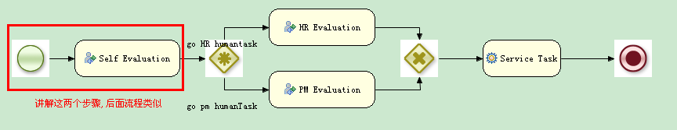

下面的文档讲解了基于该流程的步骤流程

第一步启动任务流程
时序图：
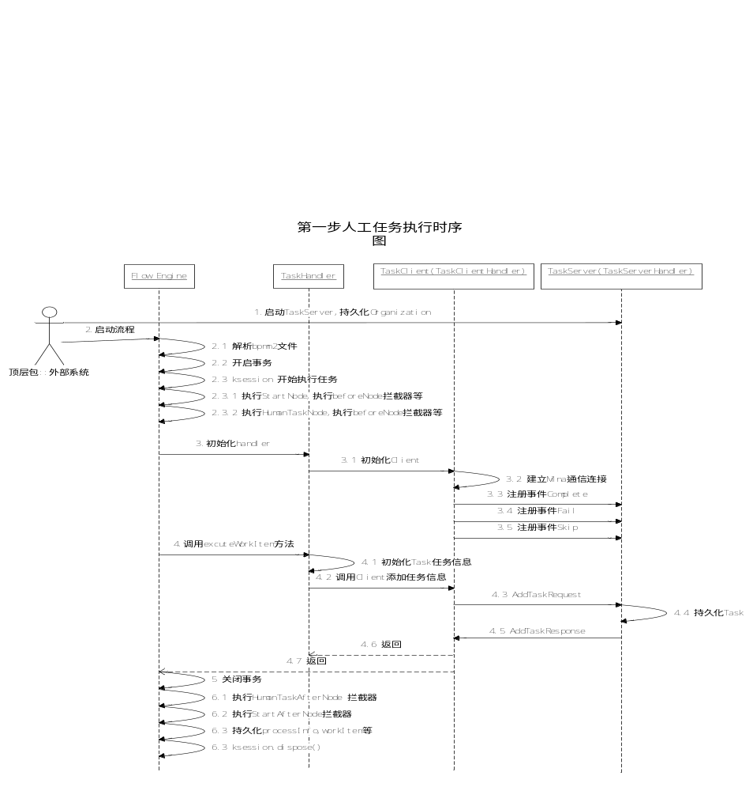

启动TaskServer
使用线程启动TaskServer，初始化持久化OrganizationEntity,将流程中需要使用到的 groupId,actorId.全部初始化到表中。

启动流程
1）根据路径解析*.bpmn2或*.bpmn 文件,放入到内存中。 在该类注册了相关的对象org.jbpm.bpmn2.xml.BPMNSemanticModule .
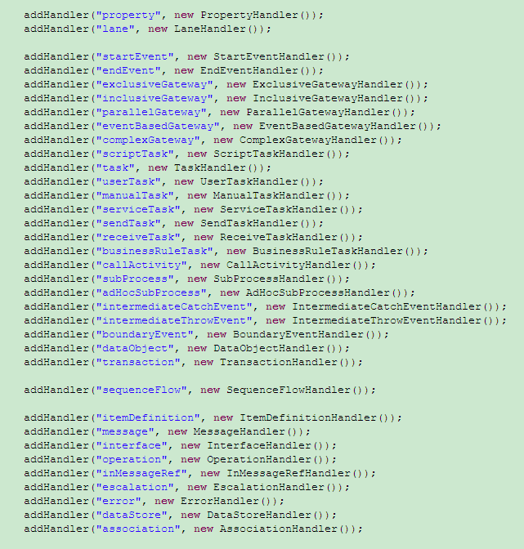
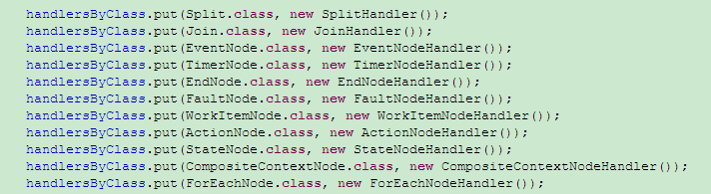

开启事务

Ksession开始执行任务

在org.drools.persistence.SingleSessionCommandService 中 execute执行,
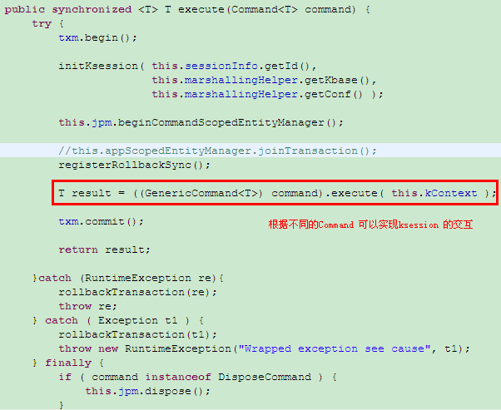
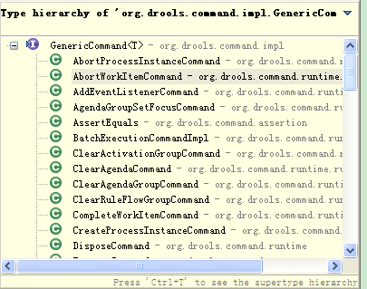

流程实例为org.jbpm.ruleflow.instance.RuleFlowProcessInstance 的对象
进入 org.drools.command.runtime.process.StartProcessCommand 中执行 excute
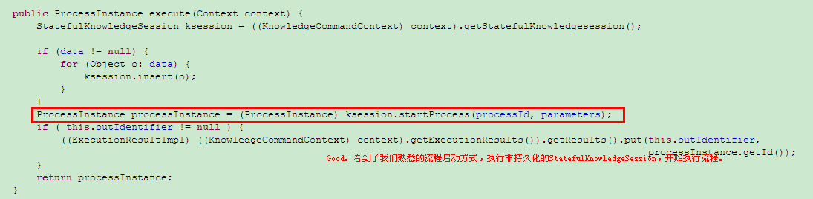

执行StartNode
执行StartNode,结点任务
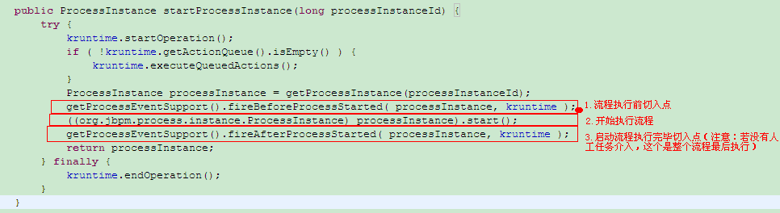
任务流转核心方法
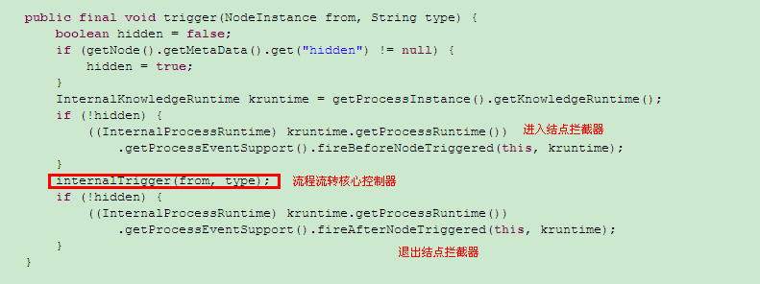
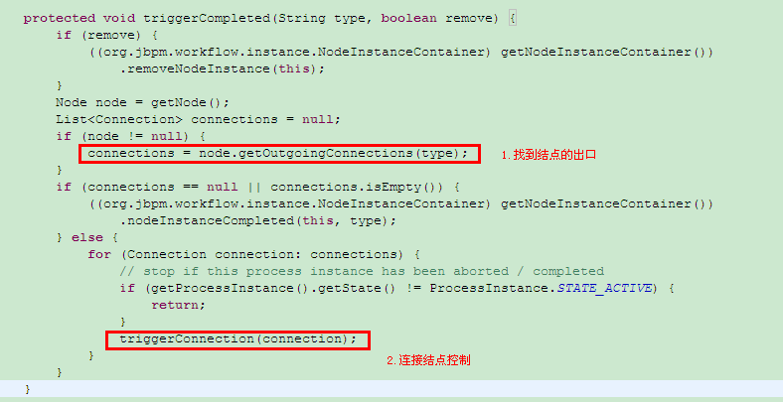
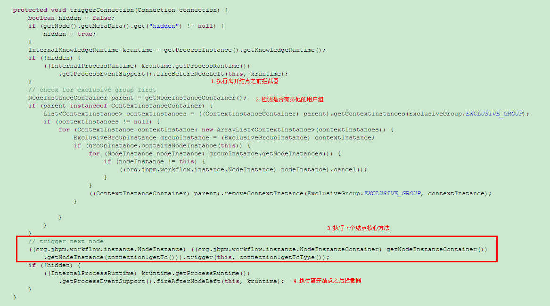

流程执行HumanTaskNode
流程执行到HumanTask任务结点，引擎会执行org.jbpm.workflow.instance.node.WorkItemNodeInstance 这个实例类的internalTrigger方法，并持久化WorkItemInfo
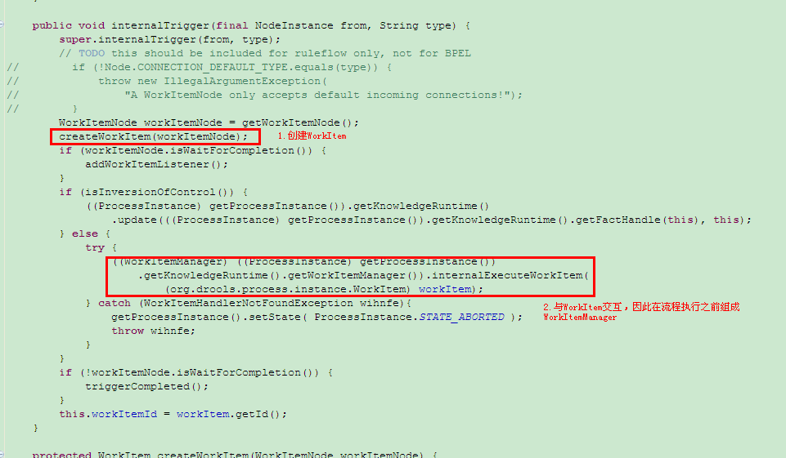
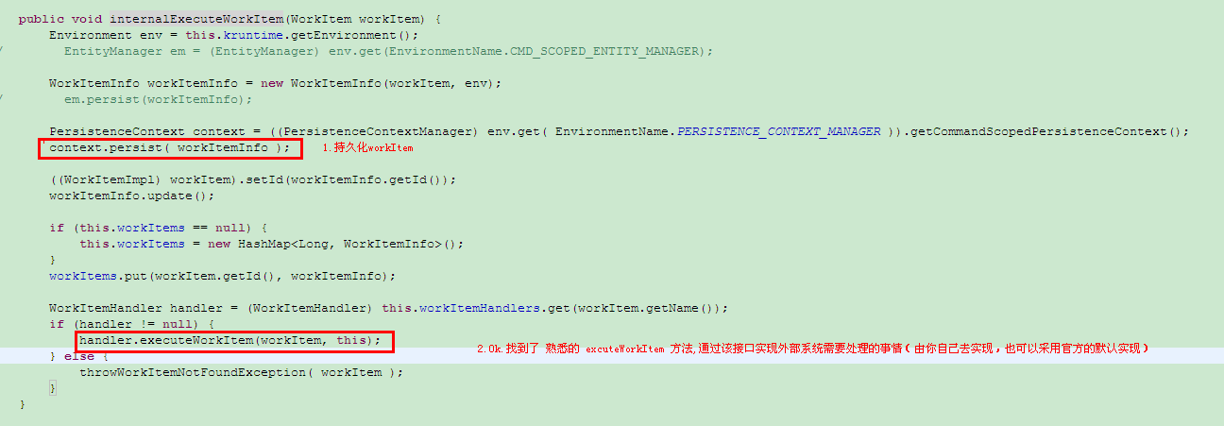

初始化Handler
官方默认提供了WorkItemHandler的实现，com.carefx.workflow.handler.CommandBasedWSHumanTaskHandler。这个handler 就类似人工任务的范本，如果业务系统要做其他事情，可以适当的修改这个类就可以，例如：与外部组织机构交互等。

初始化Client
初始化TaskClient. 用于Client 与 服务端Server 交互

建立Mina通信连接
Jbpm5 默认以 Mina 作为通信持久化通信桥梁

注册事件Complete

注册事件Fail

注册事件Skip
初始化CommandBasedWSHumanTaskHandler方法时，由客户端发起，向服务端中注册任务事件(TaskCompletedEvent, TaskFailedEvent, TaskSkippedEvent, TaskClaimedEvent等)。
客户端(通过mina发起)：
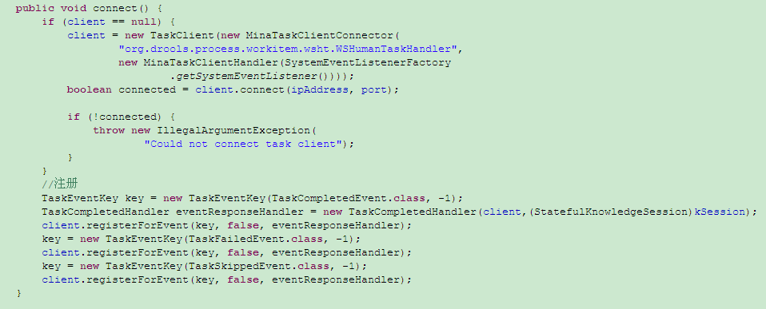
服务端(通过mina接收)：
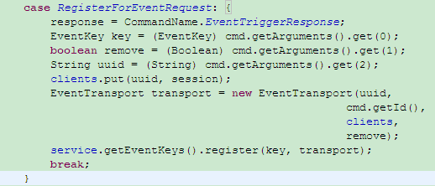

调用excuteWorkItem 方法
调用excuteWorkItem 方法，目的初始化任务信息(任务名称、任务优先级、处理任务人员分配等)，将得到的任务信息 一并发送到服务端进行持久化
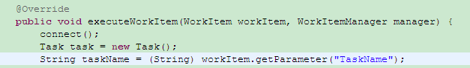

初始化Task任务信息

调用Client添加任务信息

AddTaskRequest
由客户端(TaskClient) 向服务端(TaskServer)转发持久化 Task 请求
该方法最后一行 通过发送 AddTaskRequest 请求，发送到服务端 ，由服务端持久化Task和 Content 信息
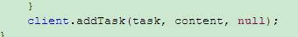

持久化Task
服务端（org.jbpm.task.service.TaskServerHandler）接收到客户端发送来的消息AddTaskRequest,
1）持久化Task信息，插入相关的表（PeopleAssignments_PotOwners，PeopleAssignments_ExclOwners，PeopleAssignments_Stakeholders，PeopleAssignments_Bas，PeopleAssignments_Recipients,Task, I18NTEXT）

AddTaskResponse
通过AddTaskResponse，由服务端(TaskServer) 发起请求通知客户端(TaskClient),通知客户端(org.jbpm.task.service.TaskClientHandler)添加任务完毕,持久化ProcessInstanceInfo, WorkItemInfo 数据
此时路程已经执行到了HumanTask任务结点上，同时分配了任务给具体的人。进行了持久化操作。接着等待人员触发该任务

返回
任务结束返回sessionId,procesInstanceId给用户,外部系统保持以便获取持久化信息。

关闭事务(提交事务)
持久化processInfo,workItem 等，并对 sessionInfo 解锁

执行流程的后续操作

执行HumanTaskAfterNode拦截器

执行StartAfterNode拦截器

执行HumanTaskAfterNode拦截器

Ksession.disponse()
释放ksession

第二步人工任务流程
时序图:
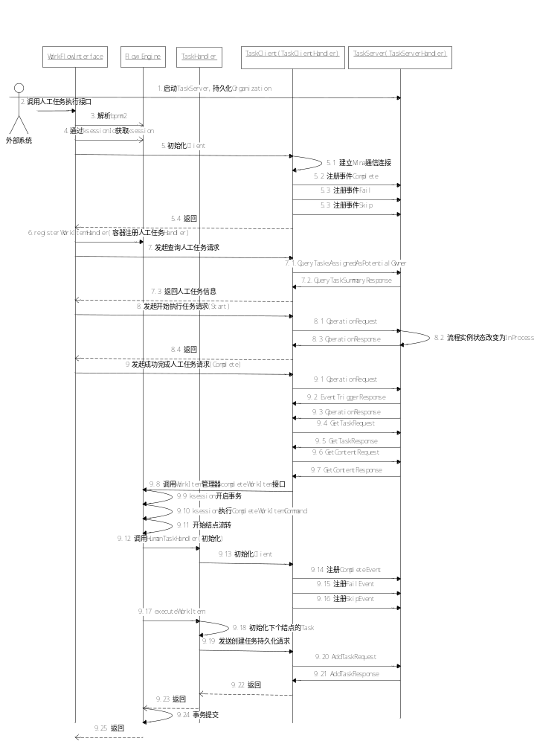

启动TaskServer
TaskServer 保持启动状态，或者重新启动一个线程亦可。

调用人工任务执行接口
外部系统通过该接口实现人工任务的交互

解析bpmn2
读取原来流程的bpmn2 文件并解析到jbpm5 框架中

通过kessionId 获取ksession
通过第一步返回的sessionId.获取到持久化的sessionInfo 信息，以及 processInstance信息。同时processInstance流程实体采用数据锁，保证并发安全性

初始化Client

建立Mina 通信连接
初始化TaskClient, 建立起Mina连接

注册事件Complete

注册事件Fail

注册事件Skip

同时由客户端(TaskClient)发起，须向服务端（TaskServer）中注册任务事件(TaskCompletedEvent, TaskFailedEvent, TaskSkippedEvent, TaskClaimedEvent)。注册几个事件，就需要发起几个Mina 请求
客户端(通过mina发起)：
服务端(通过mina接收)：

返回

registerWorkItemHandler（容器注册人工任务Handler）
通过handler注册后,jbpm5 会自动实现与业务系统的交互

发起查询人工任务请求
转发请求查询人工任务请求到 TaskClient

QueryTasksAssignedAsPotentialOwner
客户端(TaskClient)向服务端(TaskServer)发送请求。发起QueryTasksAssignedAsPotentialOwner 查询请求：查询分配的用户任务列表
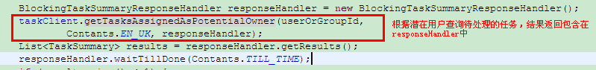
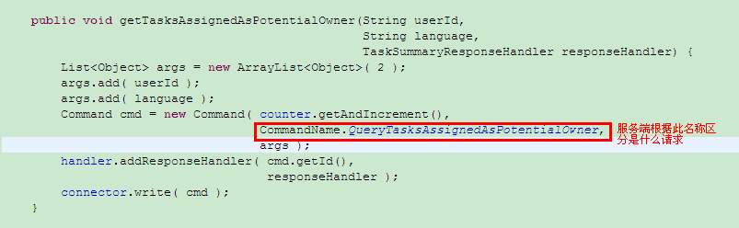
服务端(TaskServer) 接收QueryTasksAssignedAsPotentialOwner 请求
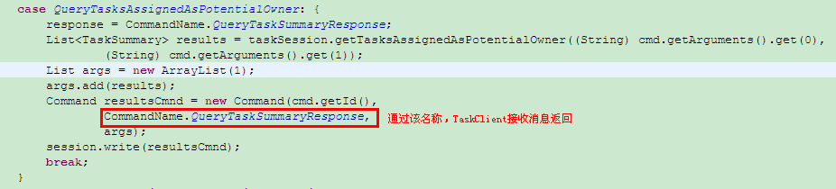

QueryTaskSummaryResponse
客户端(TaskClient)接收返回QueryTaskSummaryResponse 请求
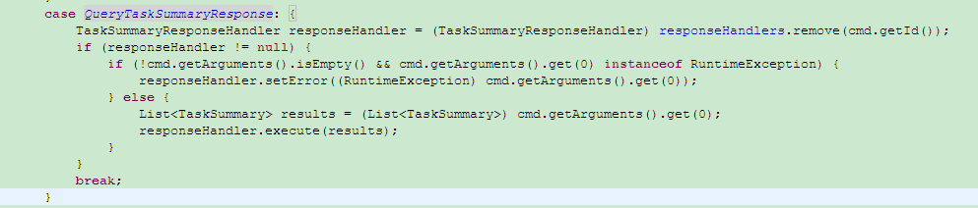
自此，一个来回后，客户端总算获取到了任务信息，接下来再往下走吧

返回人工任务信息
人工任务返回 包含在 responseHandler 中 通过该接口的getResults 既可获取

发起开始执行任务请求(Start)
- 查看是否需要分配任务，查看是否有groupId，如果groupId不为空则可以让该组下的某个用户先领取任务。（此处不介绍分配任务情况）
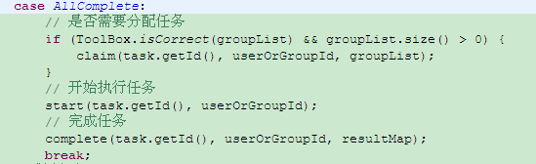
- 开始执行任务
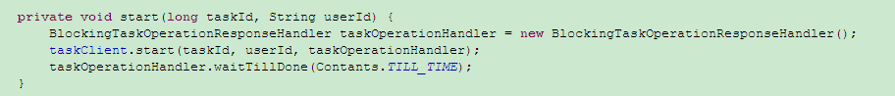

OperationRequest
客户端(TaskClient)发起开始执行任务请求
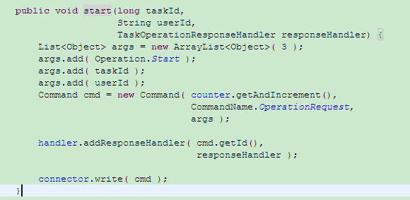
服务端(TaskServer)接收开始执行任务请求
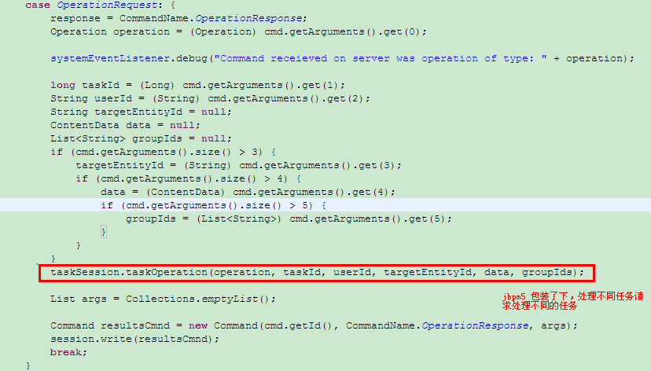

OperationResponse
客户端(TaskClient)接收请求
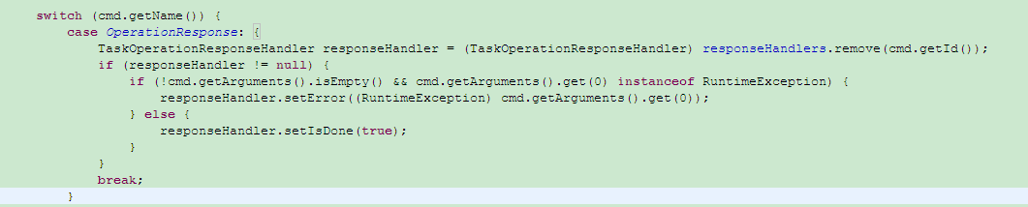
自此，processInfo任务状态保存为InProcess.

返回

发起成功完成人工任务请求(Complete)
完成任务，该流程极为繁琐。

OpertationRequest
客户端(TaskClient)向服务端(TaskServer)发送完成任务请求OperationRequest

EventTriggerResponse
由服务端(TaskServer)向服务端(TaskClient)发送EventTriggerResponse请求，目的需要客户端调用任务信息,促发getContentRequest,让Content做持久化

OperataionResponse
服务端(TaskServer)向服务端(TaskClient)发送OperationResponse请求。

GetTaskRequest
客户端(TaskClient)向服务端(TaskServer)发送GetTaskRequest请求，查询用户任务信息。

GetTaskResponse
服务端(TaskServer)向服务端(TaskClient)发送GetTaskResponse请求，返回任务信息,并执行GetCompletedTaskResponseHandler 中的 execute方法
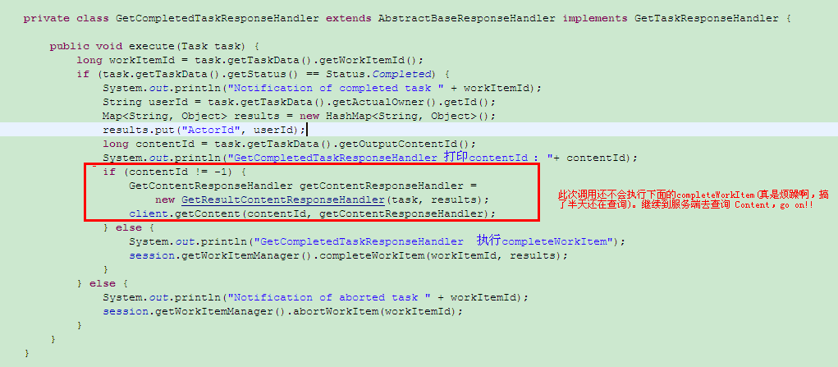

GetContentRequest
客户端(TaskClient)向服务端(TaskServer)发送GetContentRequest请求，查询Content信息

GetContentResponse

服务端(TaskServer)向服务端(TaskClient)发送GetContentResponse请求，
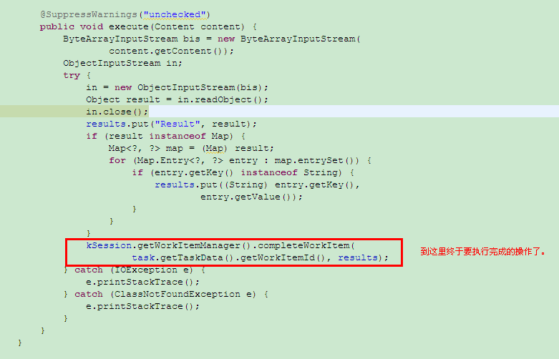

调用WorkItem管理器 completeWorkItem接口

Ksession开启事务
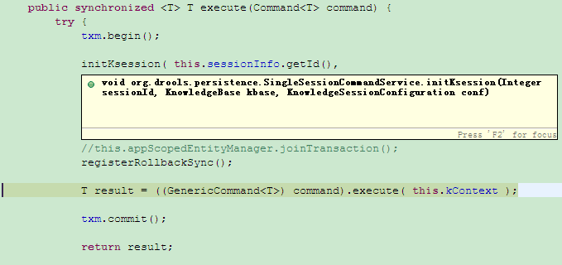

Kession 执行CompleteWorkItemCommand
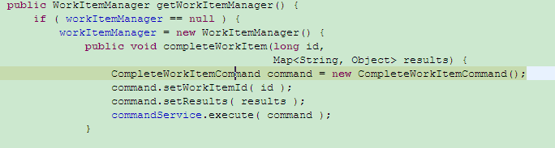

结点开始流转
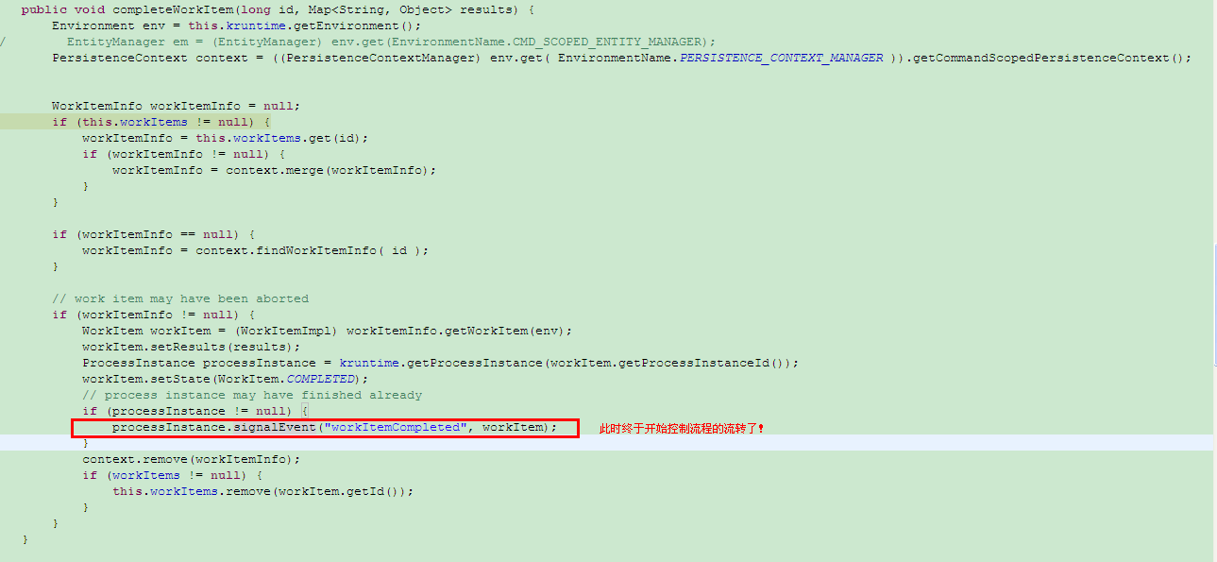

调用HumanHandler（初始化）
初始化下个结点的 workItem 信息

初始化client

注册CompleteEvent

注册FailEvent

注册SkipEvent

excuteWorkItem
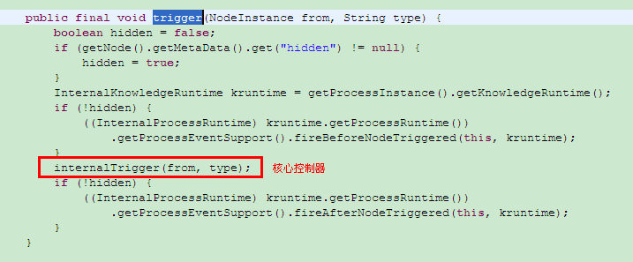
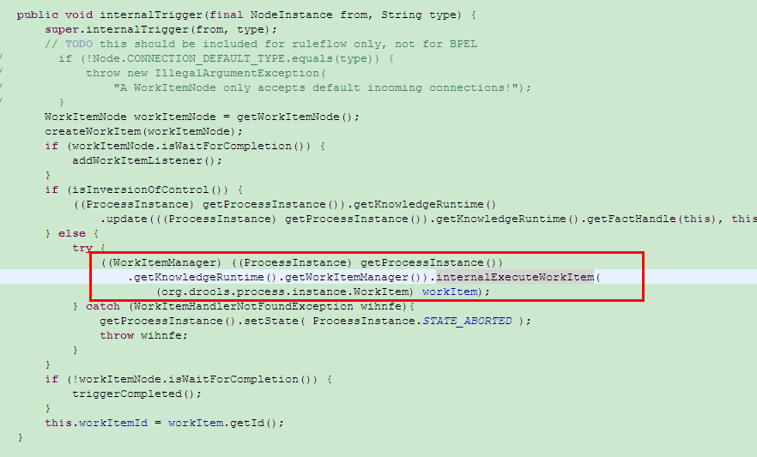
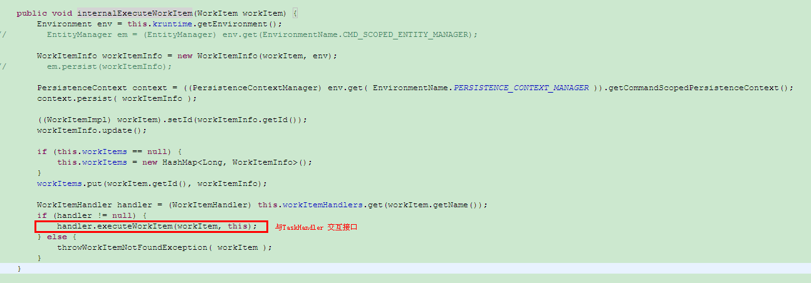

初始化下个结点的Task
在CommandBasedWSHumanTaskHandler 中执行初始化下个结点的Task

发送创建任务持久化请求


AddTaskRequest

AddTaskResponse

返回

返回

提交事务

返回

相关表操作

步骤 | TaskClient | TaskServer | 操作类型 | 涉及的表
2.1 |  | √ | A | OrganizationalEntity
2.2.3 | √ |  | A | SessionInfo
2.3.2 | √ |  | A | ProcessInstanceInfo
2.3.1 | √ |  | A | WorkItemInfo
2.3.1 | √ |  | A | VariableInstanceLog, ProcessInstanceLog,  NodeInstanceLog
2.3.1 | √ |  | A | VariableInstanceLog,  NodeInstanceLog
2.4.4 |  | √ | A | Task,  I18NText,  PeopleAssignments_Bas,  PeopleAssignments_PotOwners,  PEOPLEASSIGNMENTS_EXCLOWNERS,  PEOPLEASSIGNMENTS_RECIPIENTS,  PEOPLEASSIGNMENTS_STAKEHOLDERS,  Content,
3.7 | √ |  | U | ProcessInstanceInfo
3.9.10 | √ |  | A | WorkItemInfo（新增下个结点）
3.9.11 | √ |  | A | VariableInstanceLog,  NodeInstanceLog
3.9.17 | √ |  | U | ProcessInstanceInfo(锁定)
3.9.17 | √ |  | D | WorkItemInfo(删除原有结点)
3.9.20 |  | √ | A | Task,  I18NText,  PeopleAssignments_Bas,  PeopleAssignments_PotOwners,  PEOPLEASSIGNMENTS_EXCLOWNERS,  PEOPLEASSIGNMENTS_RECIPIENTS,  PEOPLEASSIGNMENTS_STAKEHOLDERS,  Content,
3.9．24 | √ |  | U | SessionInfo

